**锦里雅苑第三轮递补选房**

**场地位置示意图及温馨提示**

**一、选房地址：**

朝阳区东五环七棵树桥西创意总社1949园区内首开锦鲤（锦里雅苑）营销中心（下图五星所示）

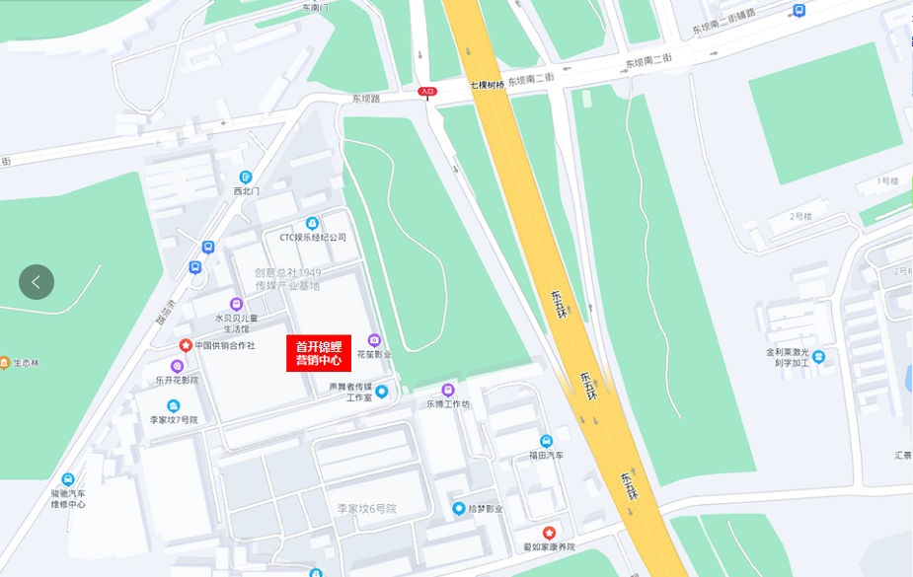

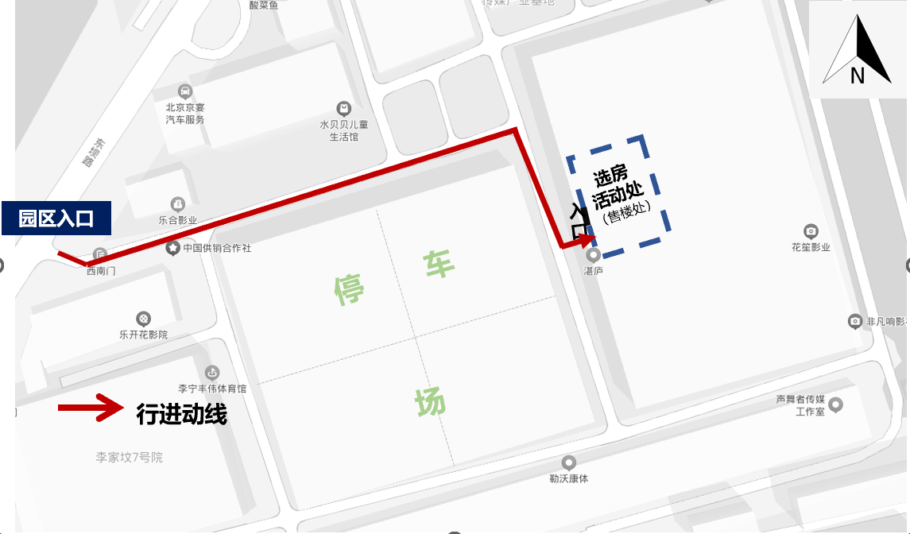

**二、行车路线**

**公交线路：**

1、乘坐431路、412路至李家坟北公交站，向南步行约2分钟即到。

**地铁路线：**14号线朝阳公园站下车，换乘431路。6号线金台路下车，换乘412路。

**驾车路线：**

1、东五环七棵树桥下西行300米即达。

2、导航直接搜索“首开锦鲤营销中心”即可。

因选房场地停车位有限，建议绿色出行。

**三、温馨提示：**

1、选房现场设等候区，请大家在等候区耐心等候，不要随意走动，大声喧哗。选房家庭在现场期间应听从现场工作人员管理。

2、如您患有高血压、心脑血管等疾病请提前准备好所需药物，以免由于气温、环境及其他不可控因素引起不适。

3、由于选房现场人员较复杂，请您妥善保管好自身财物，如有老年人或未成年人随行请您照顾好他们的安全。

4、如现场发生紧急情况，请您不要惊慌，听从工作人员指挥，有序从选房现场大门迅速撤离。

5、为了您及其他人的身体健康，且避免火灾的发生，全场禁止吸烟。

6、现场禁止携带易燃、易爆、有毒有害等危险品及枪支弹药、管制刀具等违禁品，如携带上述物品请及时与工作人员联系。

7、进入主选区，如若您选房成功，且确认签字后，不得做任何房源更换，请慎重且快速的决定。

8、为了您和他人的健康，倡导参与本次选房的客户需全程佩戴口罩，现场听从工作人员安排。

以上文字提示从即日起生效，其修改权、更新权及最终解释权均属北京共泰房地产开发有限公司。文字未涉及的问题参见国家有关法律法规，如与国家法律法规冲突时，以国家法律法规为准。

谢谢您的合作！